Индивидуальный проект. Этап 4
  - Добавление ссылок на научные и библиометрические ресурсы на персональный сайт
Смирнов Артём Сергеевич
Содержание

Список иллюстраций

Список таблиц

1 Цель работы
Обновить персональный сайт, добавив в профиль автора ссылки на научные и библиометрические ресурсы, а также создать и опубликовать новые материалы: пост по прошедшей неделе и тематический пост о работе с библиографией.

2 Задание
- Добавить ссылки на научные и библиометрические ресурсы в файл data/authors/me.yaml
- Разместить на персональном сайте ссылки на GitHub, eLibrary, ORCID, Google Scholar, Academia.edu и ResearchGate
- Создать пост по прошедшей неделе
- Создать пост на тему “Работа с библиографией”
- Проверить отображение изменений на сайте
- Опубликовать изменения через GitHub, чтобы они автоматически развернулись на GitHub Pages

3 Теоретическое введение
Персональный сайт на Hugo позволяет структурированно представлять информацию об авторе, его интересах, материалах и внешних ресурсах. Для хранения данных о владельце сайта используется файл data/authors/me.yaml, где могут находиться имя, биография, образование, навыки, опыт и ссылки на внешние сервисы.
Ссылки на научные и библиометрические ресурсы важны для формирования цифрового профиля автора. Такие сервисы, как ORCID, Google Scholar, ResearchGate, Academia.edu и eLibrary, помогают связывать публикации с автором, отслеживать цитирование, представлять научные материалы и поддерживать академическую идентичность в сети.
Блог-посты в Hugo размещаются в директории content/blog/. Каждый пост представляет собой отдельную папку с файлом index.md, содержащим метаданные (front matter) и основной текст в формате Markdown. Это позволяет удобно расширять сайт новыми публикациями и тематическими заметками.
В рамках данного этапа на сайт добавляются внешние научные профили и новые публикации, что делает сайт более информативным и полезным как с точки зрения личного представления автора, так и с точки зрения учебной и научной деятельности.
Основные типы ресурсов, добавляемых на сайт, представлены в таблице 1.
Таблица 1: Научные и библиометрические ресурсы
Ресурс | Назначение
GitHub | Публикация кода и учебных проектов
eLibrary | Доступ к научным публикациям и библиографической информации
ORCID | Уникальный идентификатор исследователя
Google Scholar | Профиль автора, публикации и цитирование
Academia.edu | Публичное размещение академических материалов
ResearchGate | Научные контакты и представление публикаций

4 Выполнение индивидуального проекта

4.1 Добавление ссылок на научные и библиометрические ресурсы
Открываю файл data/authors/me.yaml и подготавливаю блок links для размещения ссылок на внешние научные и библиометрические ресурсы, связанные с моим профилем автора (рис. 1).
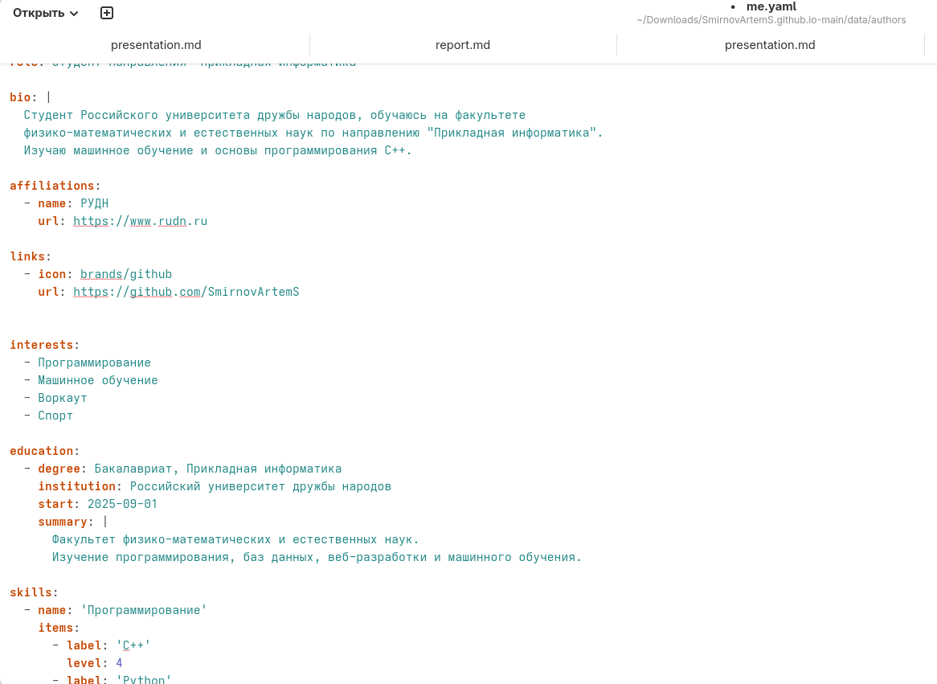
Рис. 1: Подготовка блока links в файле me.yaml
Затем добавляю в этот блок ссылки на GitHub, eLibrary, ORCID, Google Scholar, Academia.edu и ResearchGate. После редактирования файл содержит полный набор ссылок, которые будут отображаться на персональном сайте (рис. 2).
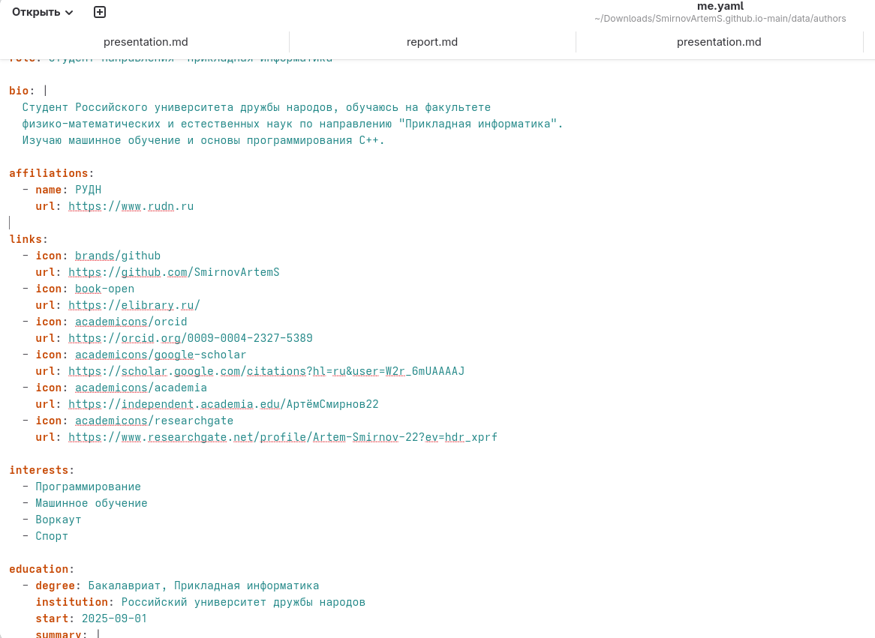
Рис. 2: Добавление ссылок на научные и библиометрические ресурсы

4.2 Создание поста по прошедшей неделе
Создаю новый пост в директории content/blog/week-april-2026-concert/index.md, посвященный прошедшей неделе. В нём описываю участие в концерте в честь 9 Мая и кратко фиксирую личные впечатления от выступления (рис. 3).
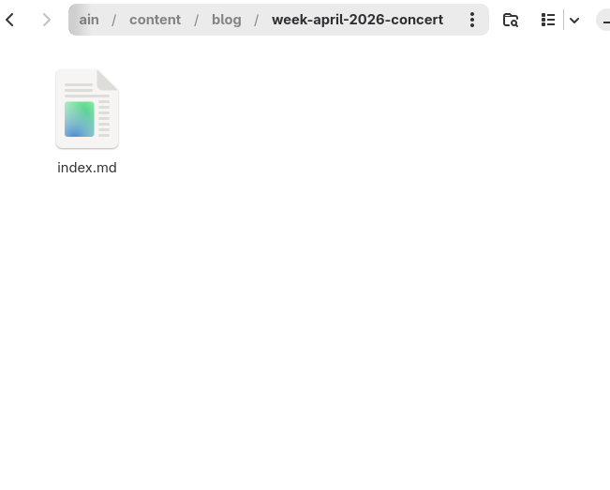
Рис. 3: Создание weekly post
После создания структуры поста заполняю его содержанием: указываю, что концерт прошёл успешно, выступление оставило хорошие впечатления и понравилось не только мне, но и моему другу (рис. 4).
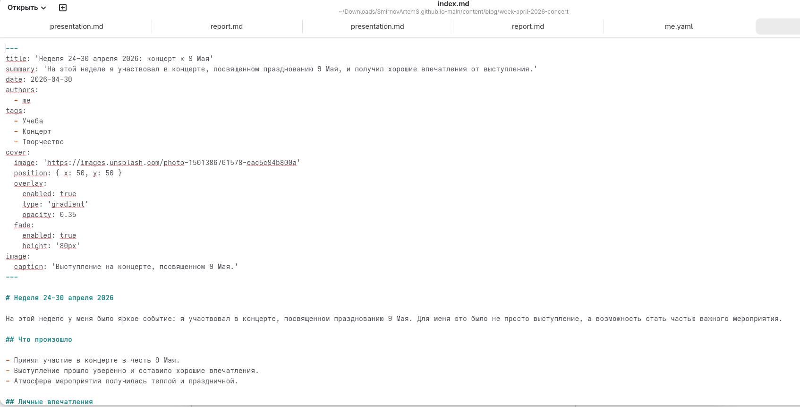
Рис. 4: Заполнение weekly post

4.3 Создание поста о работе с библиографией
Далее создаю тематический пост в директории content/blog/bibliography-work/index.md. В этом материале раскрываю тему библиографии и цифровых научных профилей, а также показываю, зачем такие ресурсы нужны при подготовке учебных и научных работ (рис. 5).
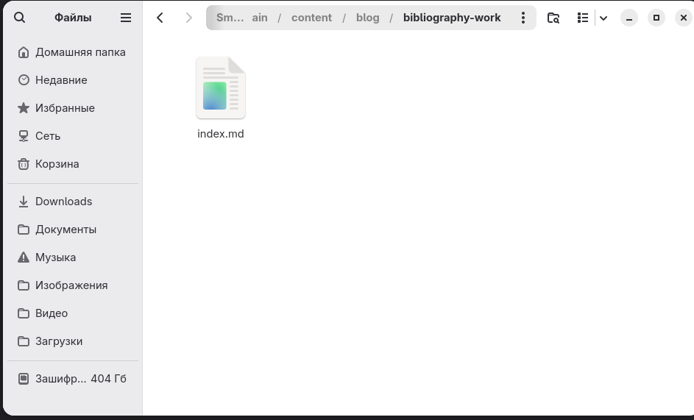
Рис. 5: Создание поста о работе с библиографией
Заполняю пост содержанием: описываю роль библиографии, назначение ORCID, Google Scholar, ResearchGate, Academia.edu, eLibrary и основные принципы аккуратного хранения и оформления источников (рис. 6).
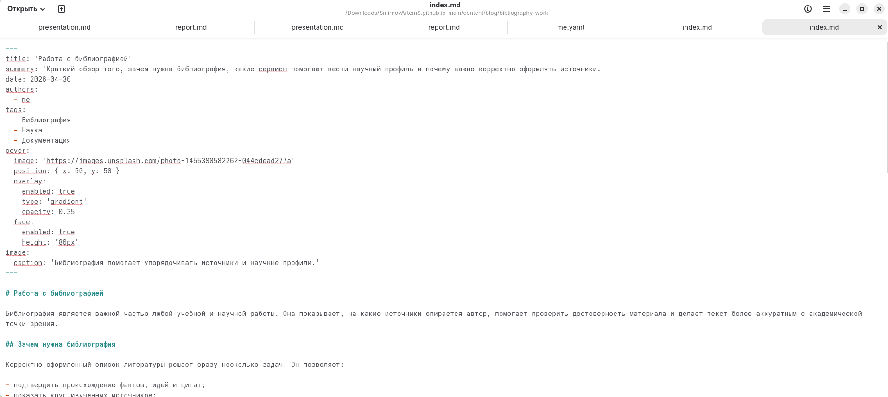
Рис. 6: Заполнение поста о работе с библиографией

4.4 Проверка результата на локальном сервере
Для проверки результата запускаю локальный сервер Hugo командой hugo server и убеждаюсь, что сайт собирается и доступен для просмотра в браузере (рис. 7).
hugo server
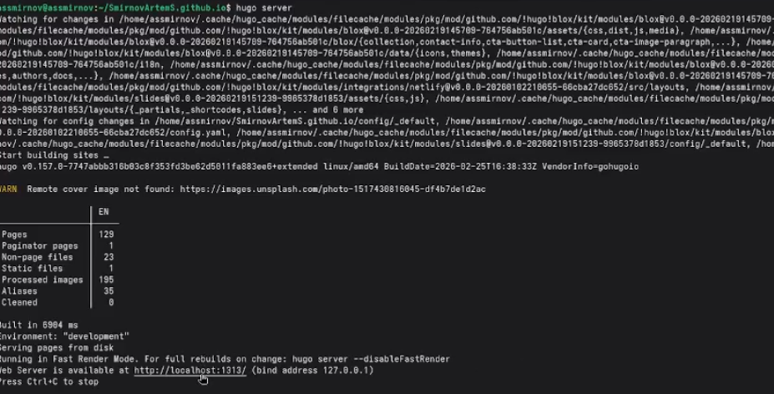
Рис. 7: Запуск локального сервера Hugo
После запуска проверяю главную страницу сайта. На ней отображается профиль автора, в котором появились ссылки на научные и библиометрические ресурсы (рис. 8).

Рис. 8: Профиль автора со ссылками на научные ресурсы
Затем открываю на сайте пост по прошедшей неделе и убеждаюсь, что он отображается корректно и содержит нужный текст о концерте к 9 Мая (рис. 9).

Рис. 9: Просмотр weekly post на сайте
После этого проверяю отображение тематического поста Работа с библиографией. Материал открывается корректно и присутствует в разделе блога (рис. 10).

Рис. 10: Просмотр поста о работе с библиографией на сайте
Также проверяю раздел блога или итоговое состояние публикаций, чтобы убедиться, что новые записи доступны среди остальных материалов сайта (рис. 11).
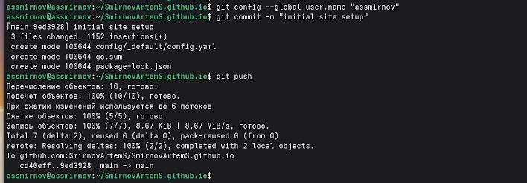
Рис. 11: Проверка новых публикаций на сайте

4.5 Публикация изменений
После проверки результата фиксирую изменения в Git, создаю коммит и отправляю обновления в удалённый репозиторий GitHub, чтобы сайт автоматически обновился через GitHub Pages.
git add .
git commit -m "stage 4: add academic profiles and bibliography post"
git push

5 Основные команды
Основные команды, использованные при выполнении проекта, представлены в таблице 2.
Таблица 2: Основные команды
Команда | Описание
hugo server | Запуск локального сервера разработки
git add . | Добавление всех изменений в индекс
git commit -m "stage 4: add academic profiles and bibliography post" | Создание коммита
git push | Отправка изменений на GitHub

6 Выводы
В ходе выполнения четвертого этапа индивидуального проекта я добавил на персональный сайт ссылки на научные и библиометрические ресурсы: GitHub, eLibrary, ORCID, Google Scholar, Academia.edu и ResearchGate. Также были созданы два новых поста — по прошедшей неделе и на тему “Работа с библиографией”. После проверки на локальном сервере изменения были подготовлены к публикации через GitHub Pages. Сайт стал содержать больше полезной информации об авторе и его цифровом академическом профиле.

Список литературы

